**Parte 1:**

1. **O que é um arquivo fonte?**
2. um arquivo de texto que contém instruções de linguagem de programação.
3. um subdiretório que contém os programas.
4. um arquivo que contém dados para um programa.
5. um documento que contém os requisitos para um projeto.

**2. O que é um registrador?**

1. parte do sistema de computador que mantém o controle dos parâmetros do sistema.
2. uma parte do processador que possui um padrão de bits.
3. parte do processador que contém o seu número de série único.
4. parte do bus de sistema que contém dados.

**3. Qual o caracter que, na linguagem assembly do SPIM, inicia um comentário?**

1. #
2. $
3. / /
4. *

**4. Quantos bits há em cada instrução de máquina MIPS?**

1. 8
2. 16
3. 32
4. instruções diferentes possuem diferentes comprimentos.

**5. O que é o contador de programa?**

1. um registrador que mantém a conta do número de erros durante a execução de um programa.
2. uma parte do processador que contém o endereço da primeira palavra de dados.
3. uma variável na montadora que os números das linhas do arquivo de origem.
4. parte do processador que contém o endereço da próxima instrução de máquina para ser obtida.

**6. Ao executarmos uma instrução, quanto será adicionado ao contador de programa?**

1. 1
2. 2
3. 4
4. 8

**7. O que é uma diretiva, tal como a diretiva .text?**

1. uma instrução em linguagem assembly que resulta em uma instrução em linguagem de máquina.
2. uma das opções de menu do sistema SPIM.
3. uma instrução em linguagem de máquina que faz com que uma operação sobre os dados ocorra.
4. uma declaração que diz o montador algo sobre o que o programador quer, mas não corresponde diretamente a uma instrução de máquina.

**8. O que é um endereço simbólico?**

1. um local de memória que contém dados simbólicos.
2. um byte na memória que contém o endereço de dados.
3. símbolo dado como argumento para uma directiva.
4. um nome usado no código-fonte em linguagem assembly para um local na memória.

**9. Em qual endereço o simulador SPIM coloca a primeira instrução de máquina quando ele está sendo executado?**

1. 0x00000000
2. 0x00400000
3. 0x10000000
4. 0xFFFFFFFF

**10. Algumas instruções de máquina possuem uma constante como um dos operandos. Como é chamado tal operando?**

1. operando imediato
2. operando embutido
3. operando binário
4. operando de máquina

**11. Como é chamada uma operação lógica executada entre bits de cada coluna dos operandos para produzir um bit de resultado para cada coluna?**

1. operação lógica
2. operação bitwise
3. operação binária
4. operação coluna

**12. Quando uma operação é de fato executada, como estão os operandos na ALU?**

1. Pelo menos um operando deve ser de 32 bit.
2. Cada operando pode ser de qualquer tamanho.
3. Ambos operandos devem que vir de registros.
4. Cada um dos registradores deve possuir 32 bit.

**13. Dezesseis bits de dados de uma instrução de ori são usados como um operando imediato. Durante execução, o que deve ser feito primeiro?**

A. Os dados são estendidos em zero à direita por 16 bits.

B. Os dados são estendidos em zero à esquerda por 16 bits.

C. Nada precisa ser feito.

D. Apenas 16 bits são usados pelo outro operando.

**14. Qual das instruções seguintes armazenam no registrador $5 um padrão de bits que representa positivo 48?**

A. ori $5,$0,0x48

B. ori $5,$5,0x48

C. ori $5,$0,48

D. ori $0,$5,0x48

**15. A instrução de ori pode armazenar o complemento de dois de um número em um registrador?**

A. Não.

B. Sim.

**16. Qual das instruções seguintes limpa todos os bits no registrador $8 com exceção do byte de baixa ordem que fica inalterado?**

A. ori $8,$8,0xFF

B. ori $8,$0,0x00FF

C. xori $8,$8,0xFF

D. andi $8,$8,0xFF

**17. Qual é o resultado de um ou exclusivo de padrão sobre ele mesmo?**

A. Todos os bits em zero.

B. Todos os bits em um.

C. O padrão original utilizado.

D. O resultado é o contrário do original.

**18. Todas as instruções de máquina têm os mesmos campos?**

A. Não. Diferentes de instruções de máquina possuem campos diferentes.

B. Não. Cada instrução de máquina é completamente diferente de qualquer outra.

C. Sim. Todas as instruções de máquina têm os mesmos campos na mesma ordem.

D. Sim. Todas as instruções de máquina têm os mesmos campos, mas eles podem estar em ordens diferentes.

**Programa 01:**

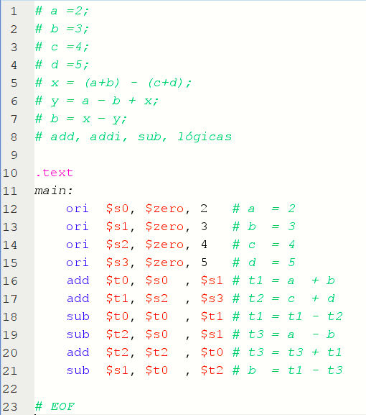

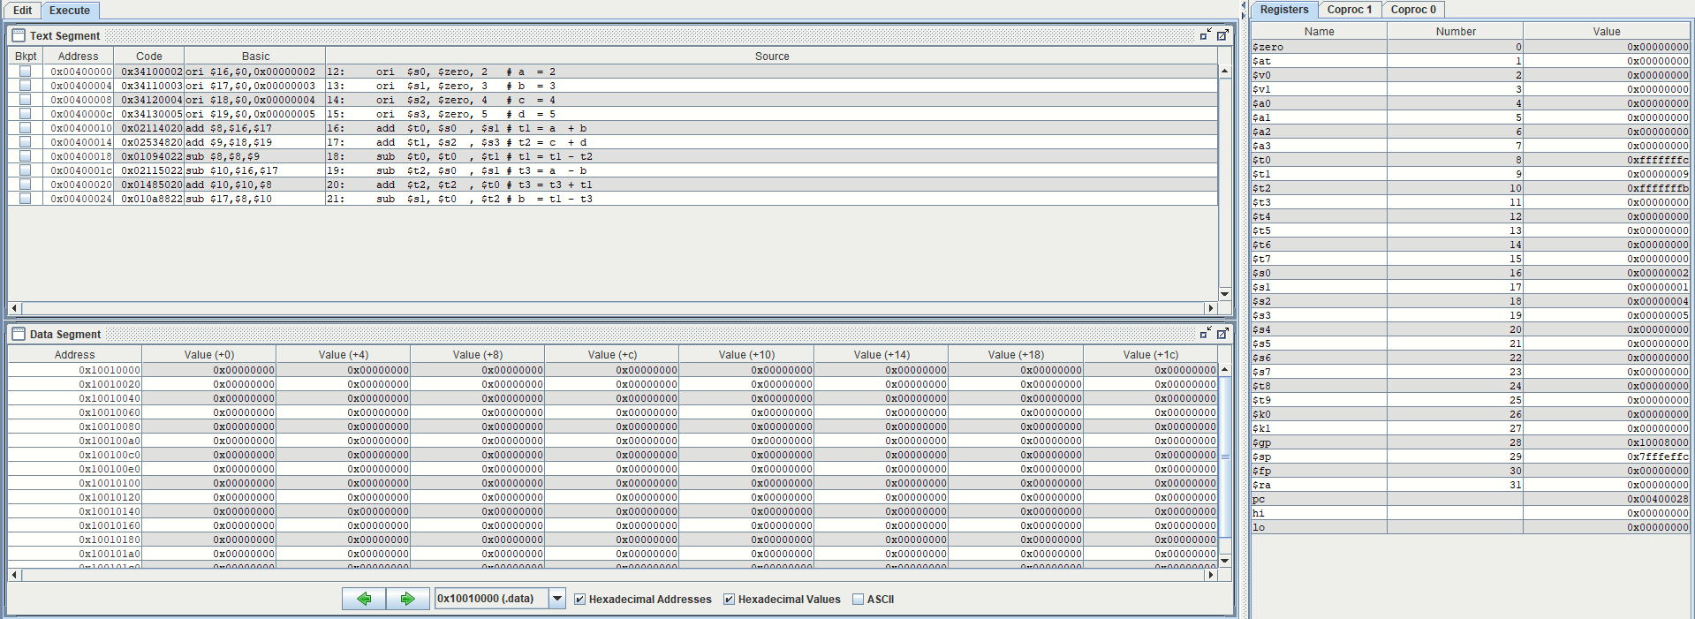

**Programa 02:**

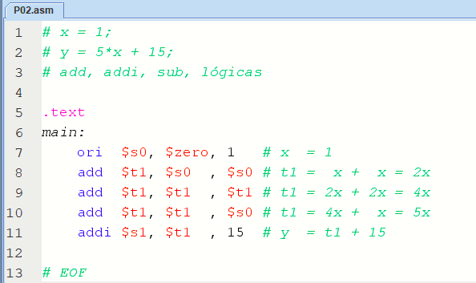

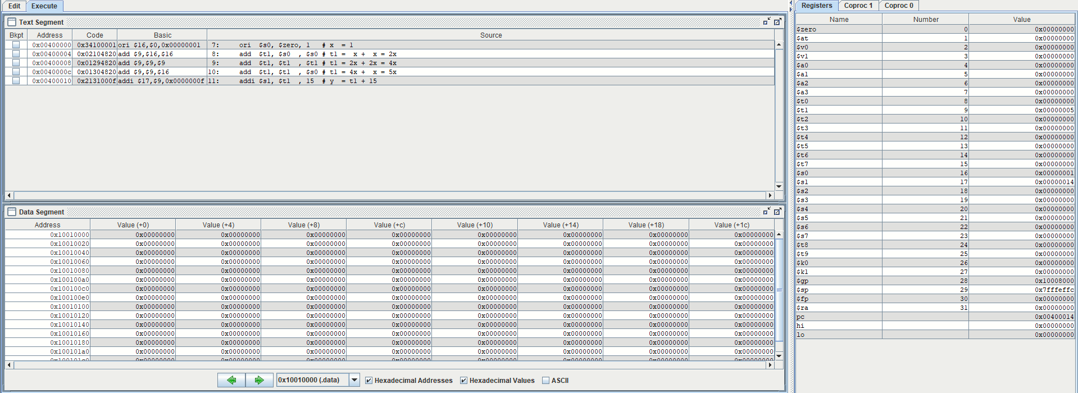

**Programa 03:**

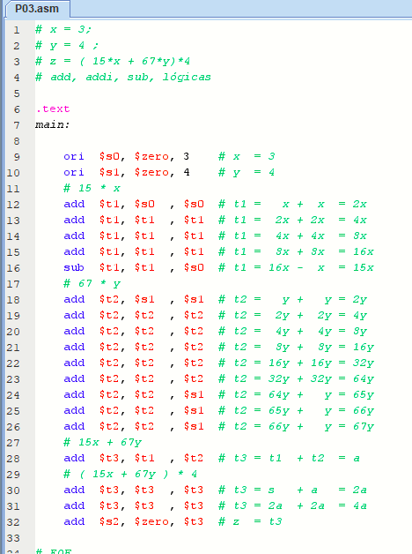

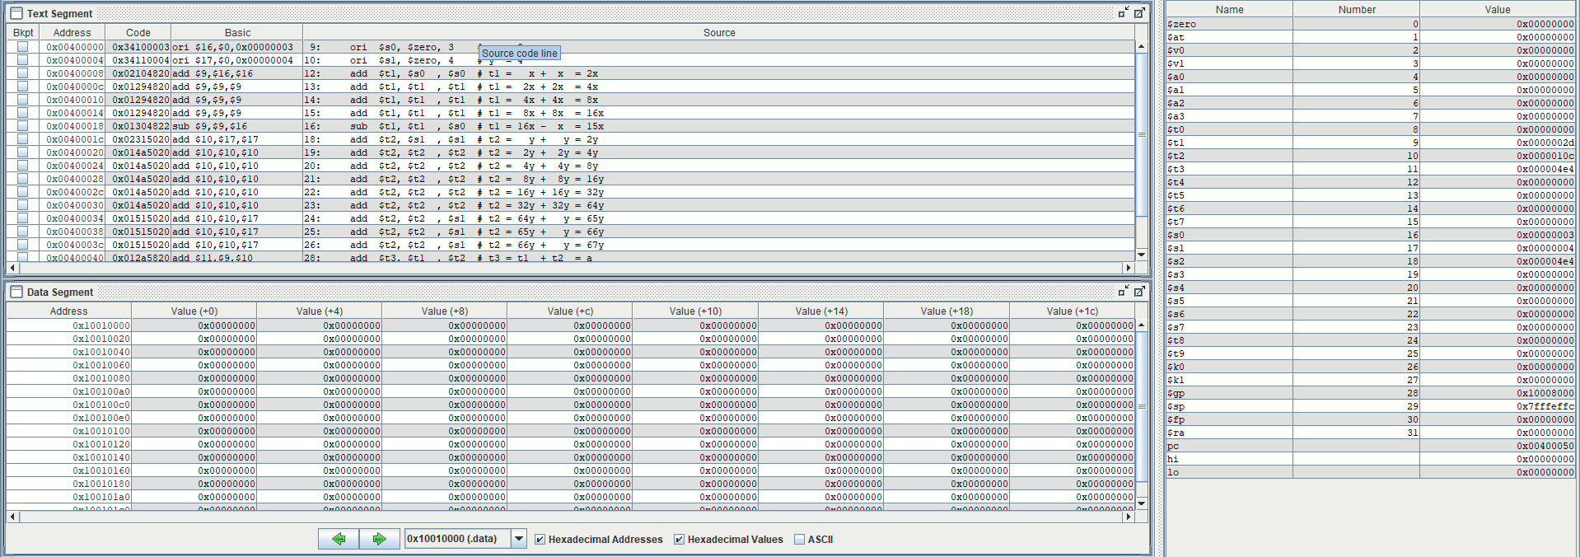

**Programa 04:**

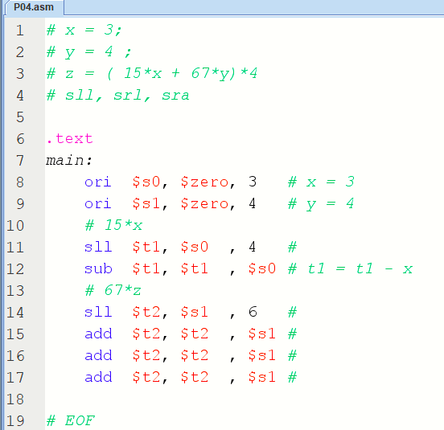

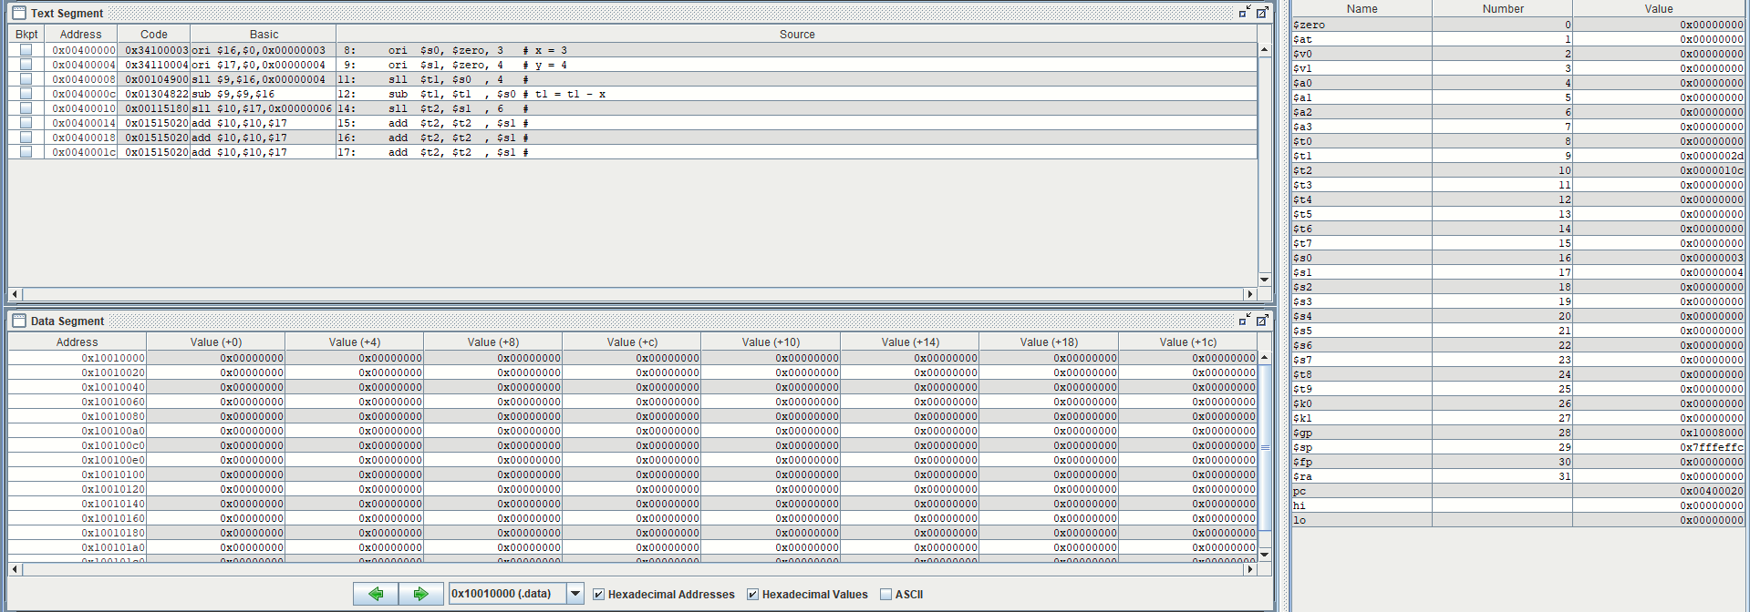

**Programa 05:**

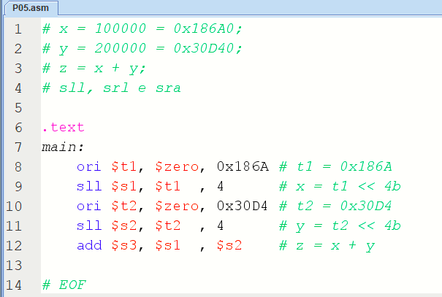

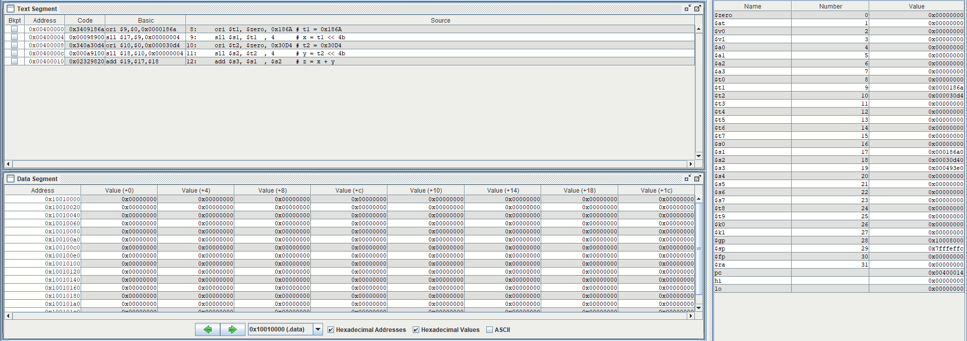

**Programa 06:**

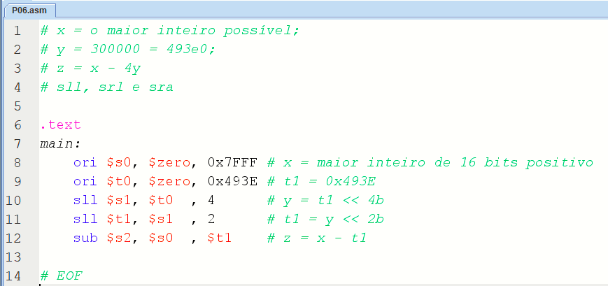

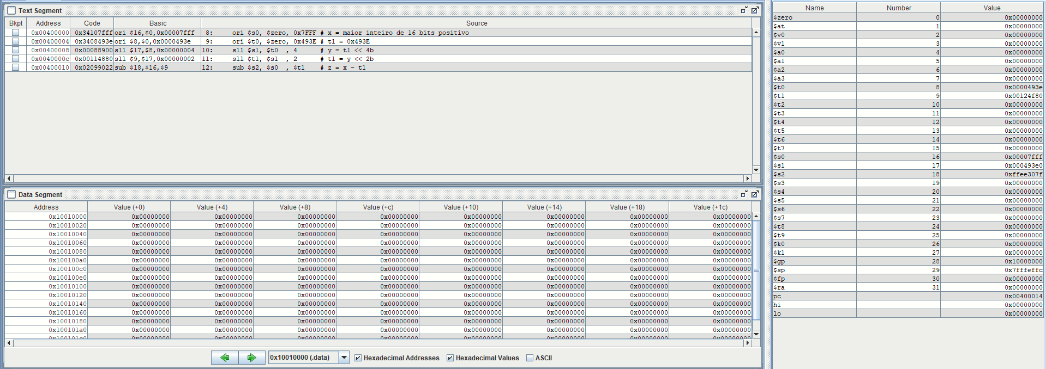

**Programa 07:**

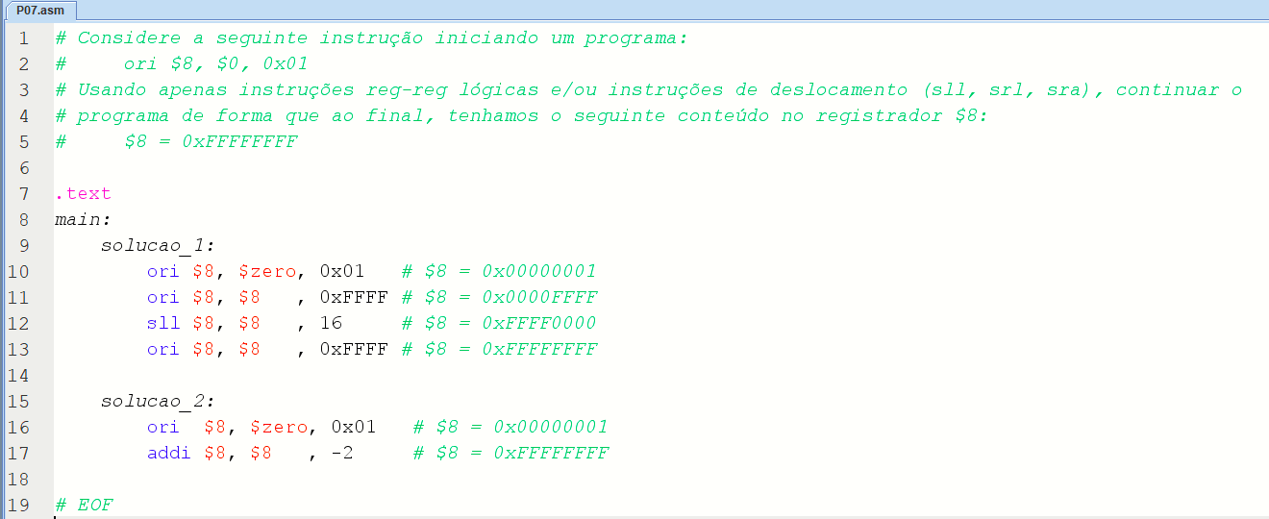

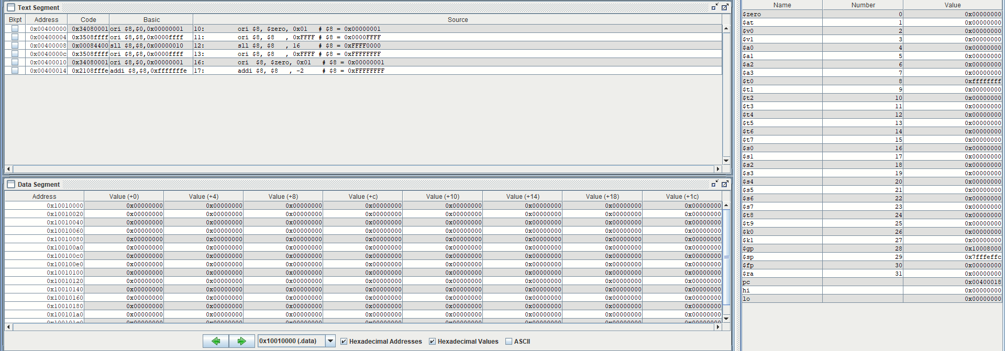

**Programa 08:**

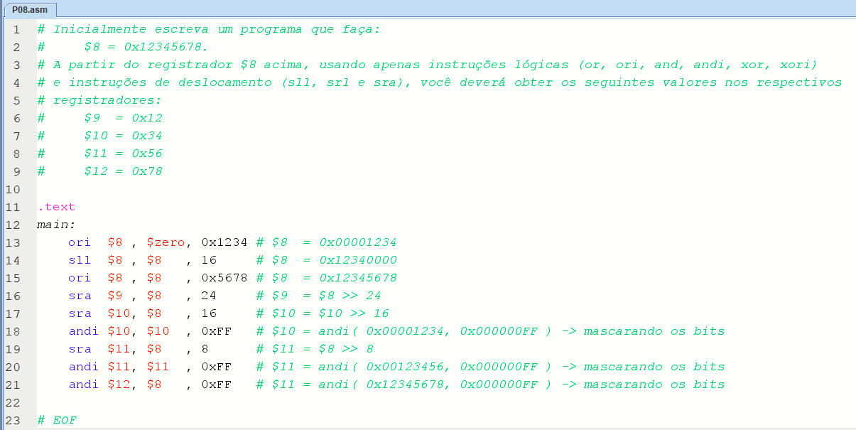

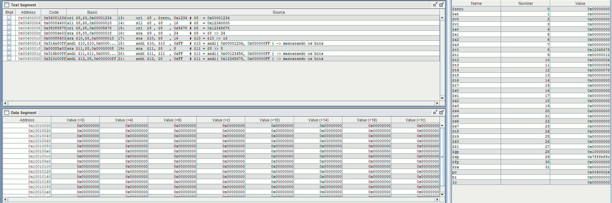

**Programa 09:**

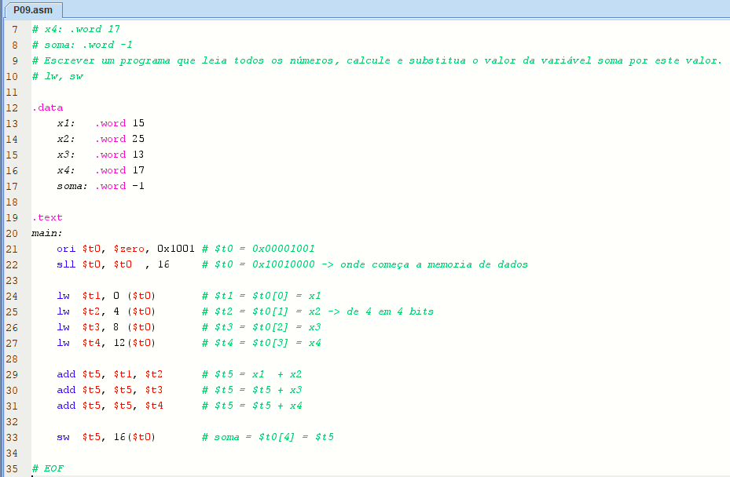

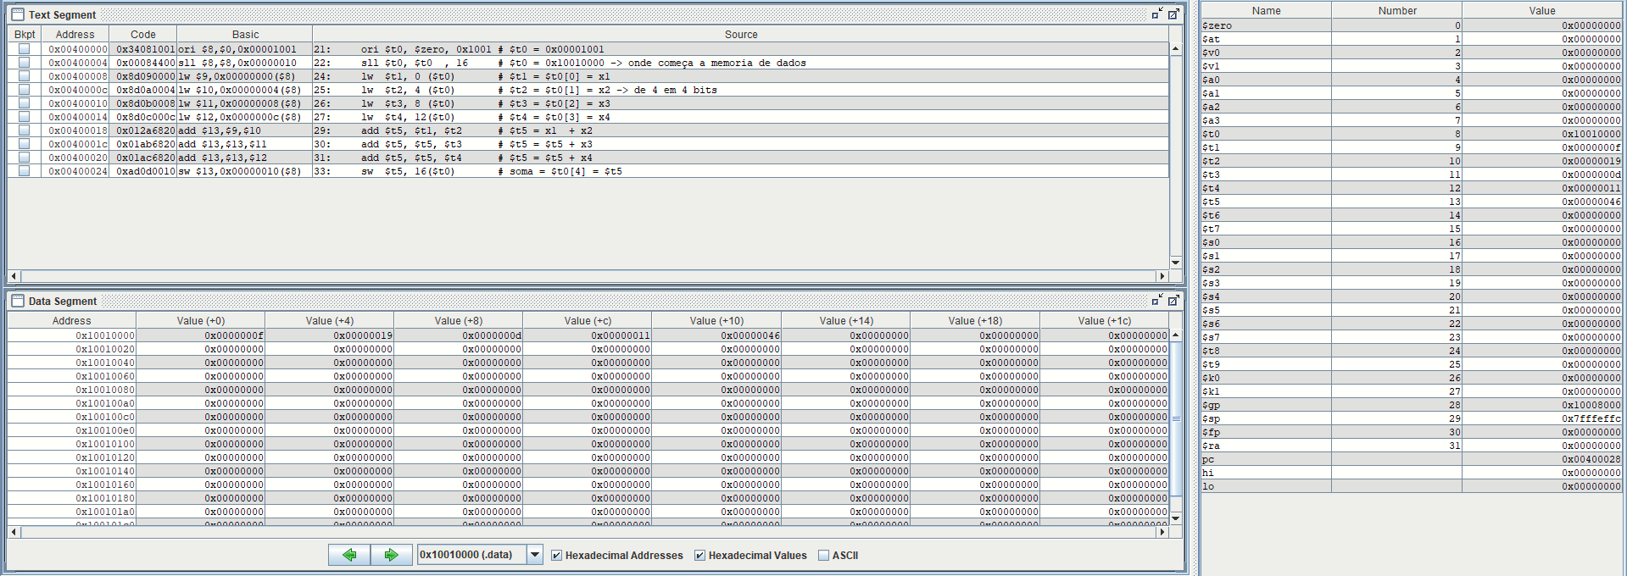

**Programa 10:**

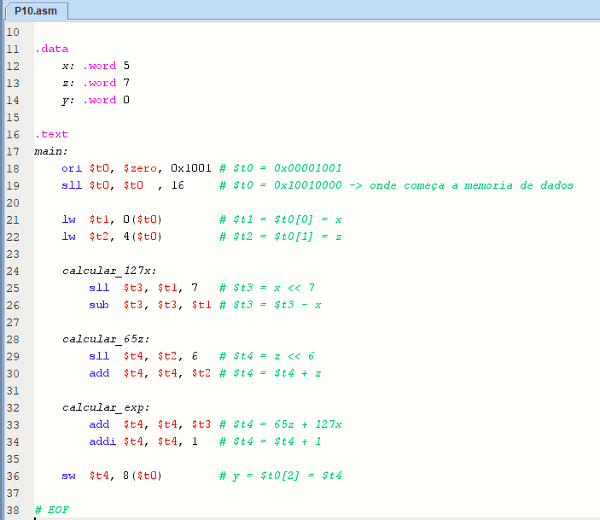

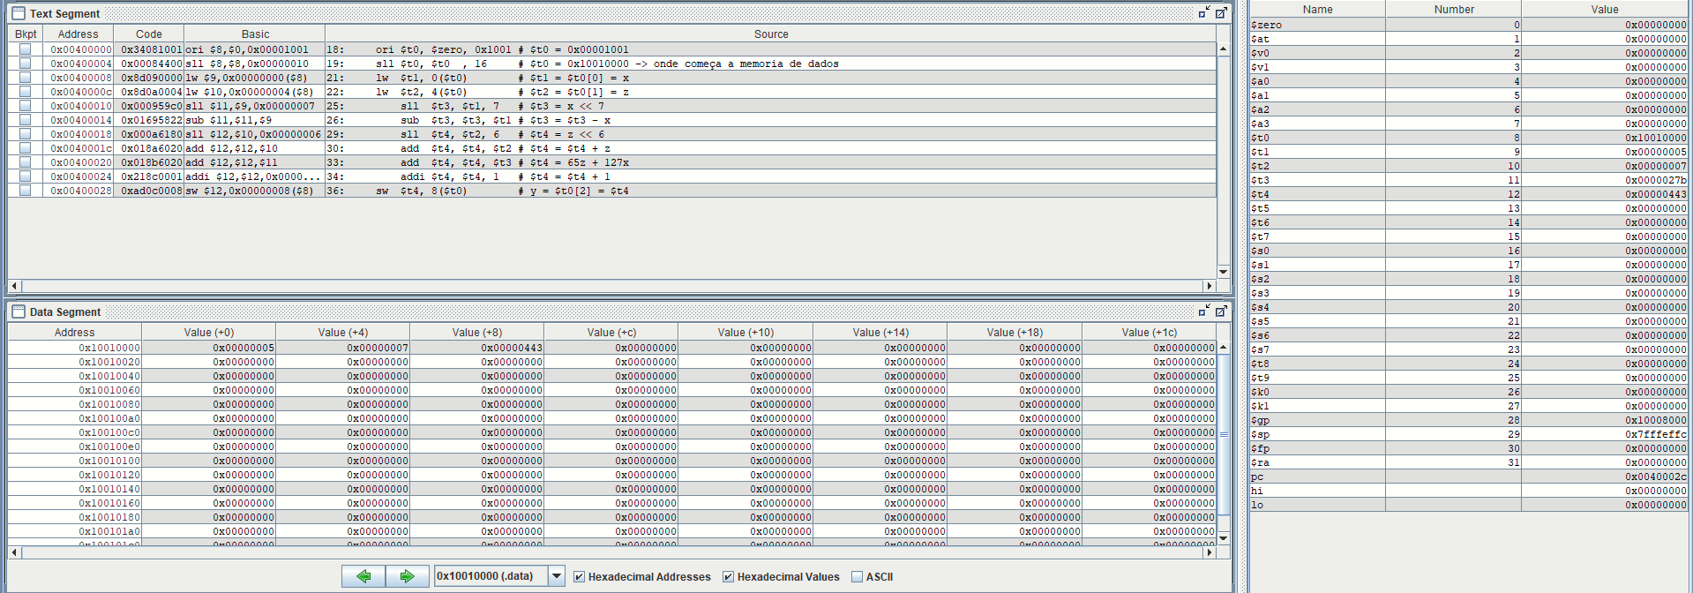

**Programa 11:**

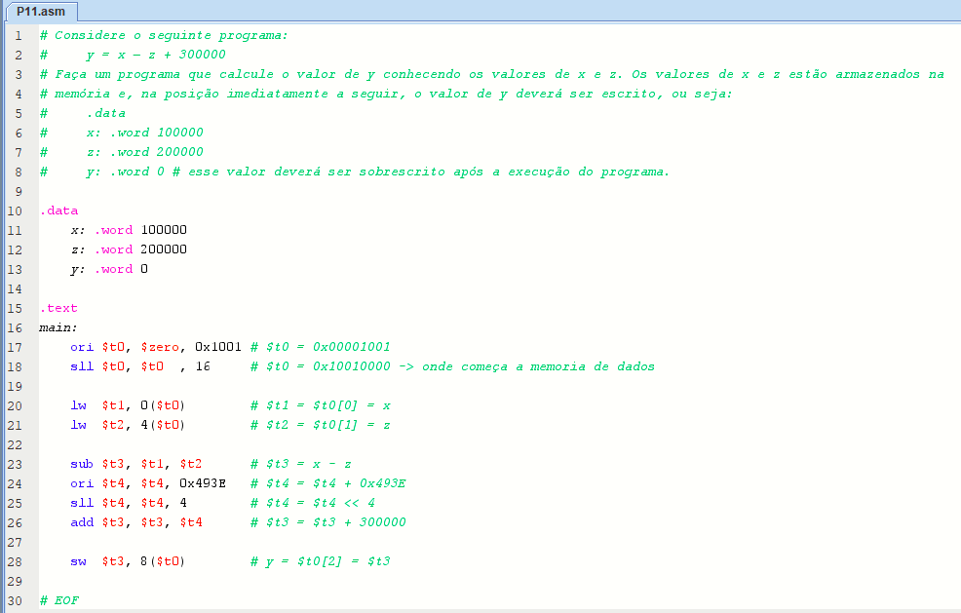

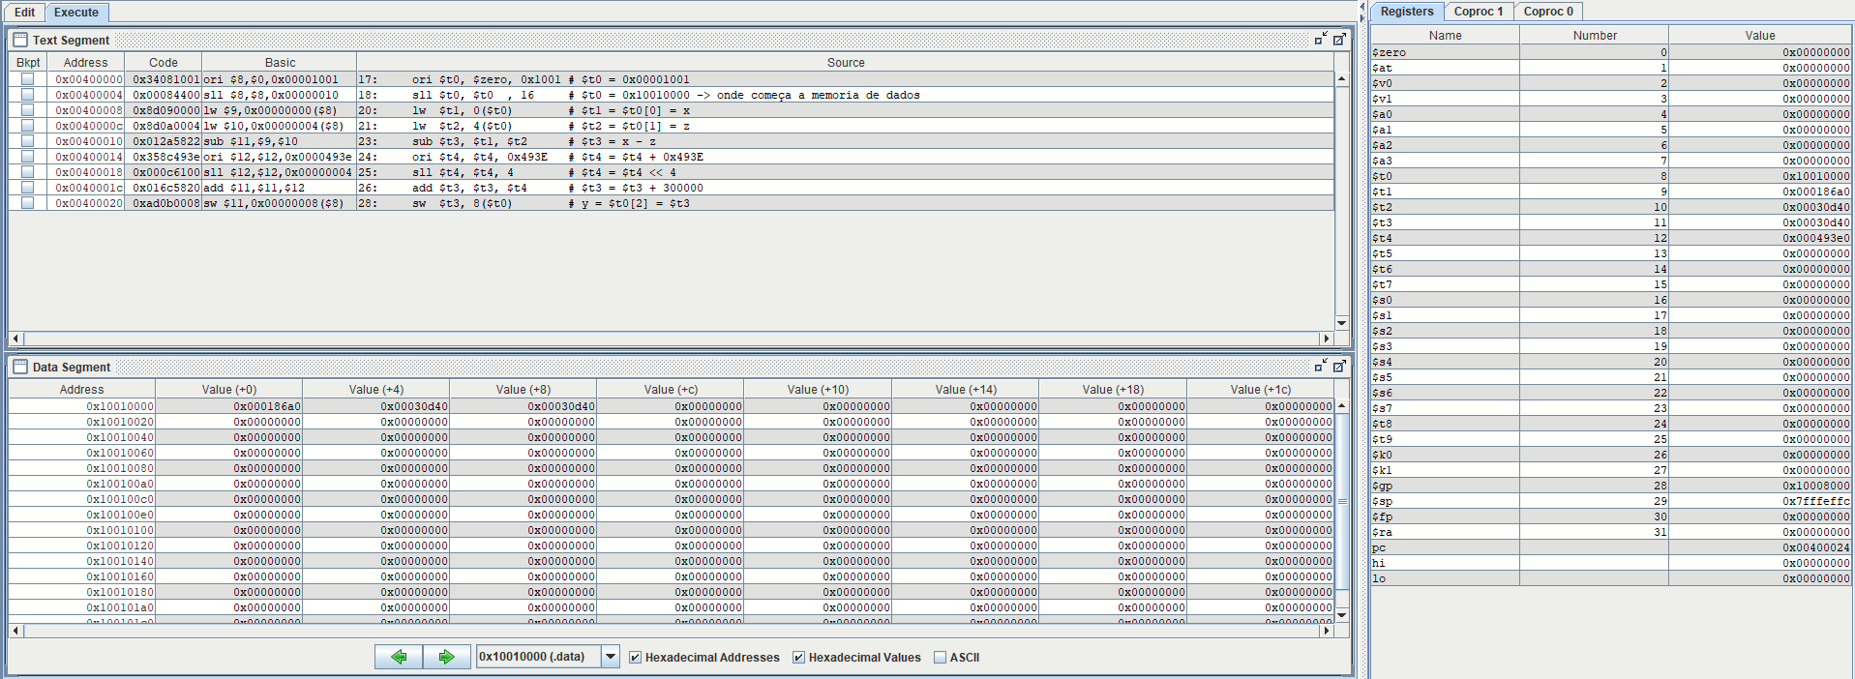

**Programa 12:**

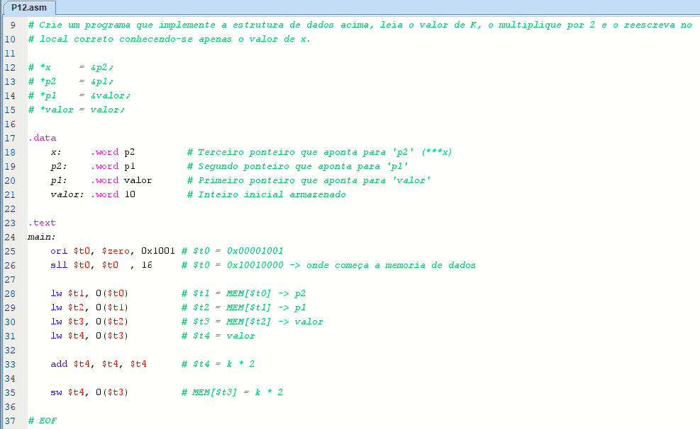

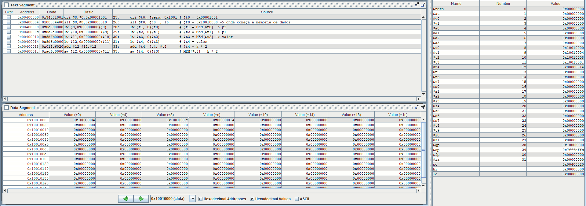

**Programa 13:**

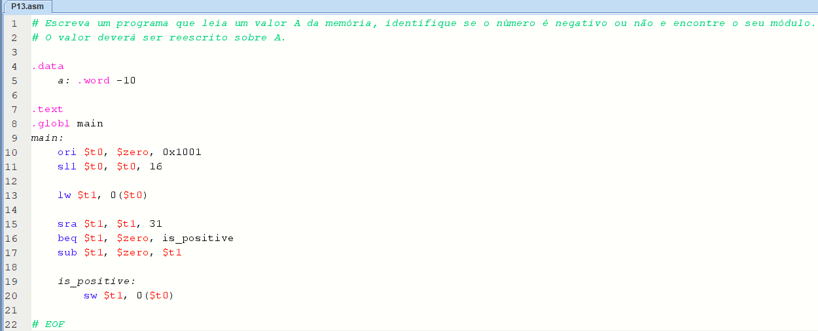

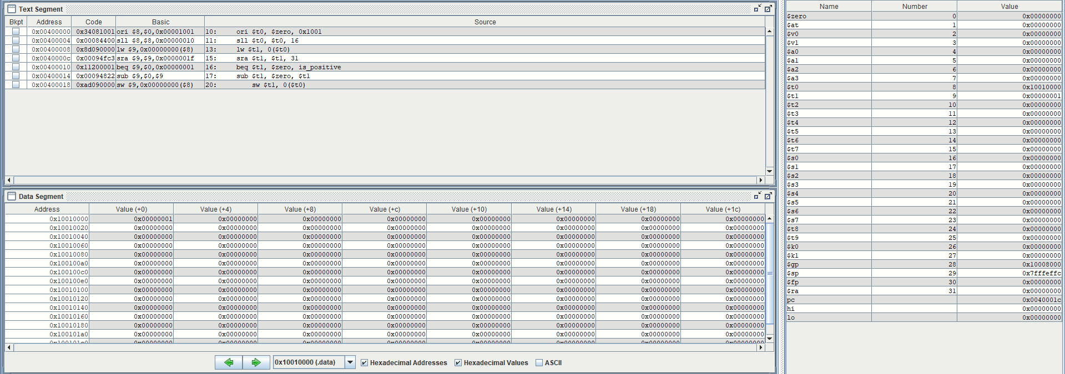

**Programa 14:**

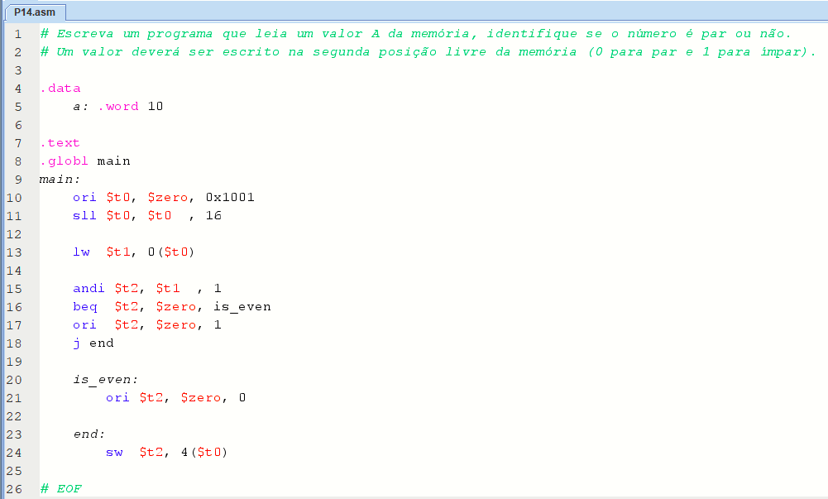

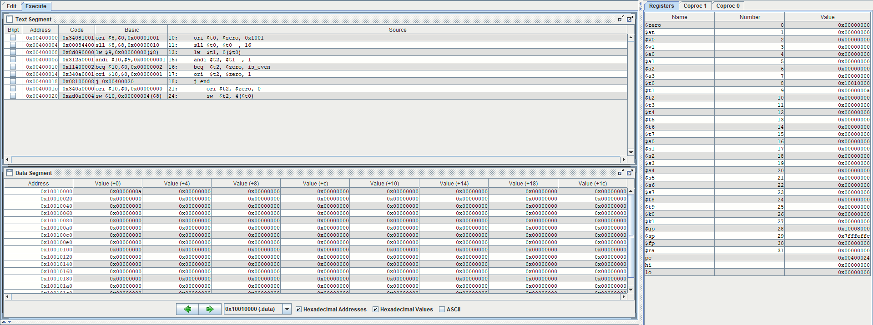

**Programa 15:**

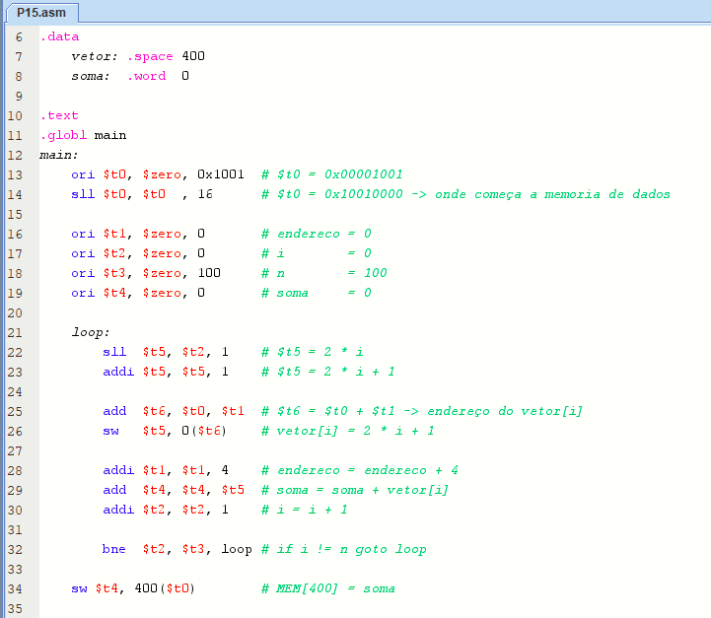

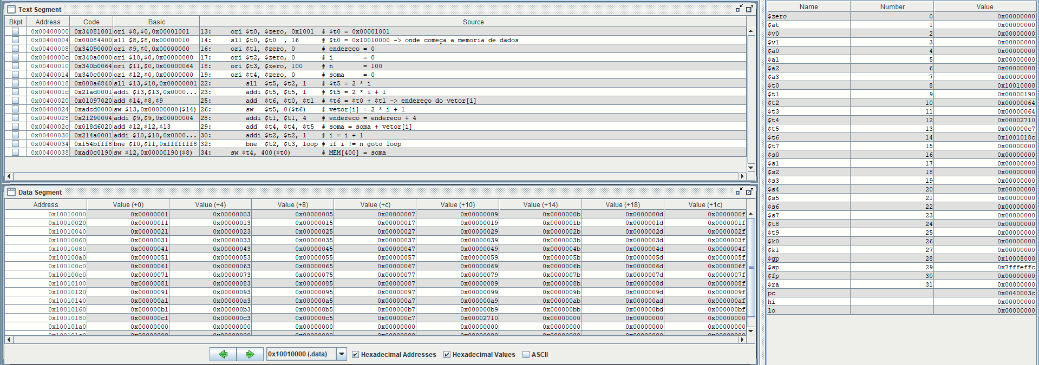

**Programa 16:**

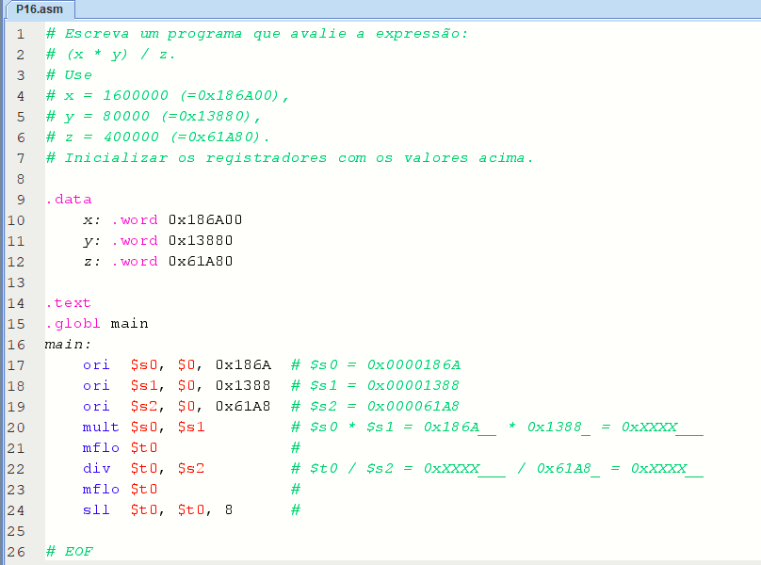

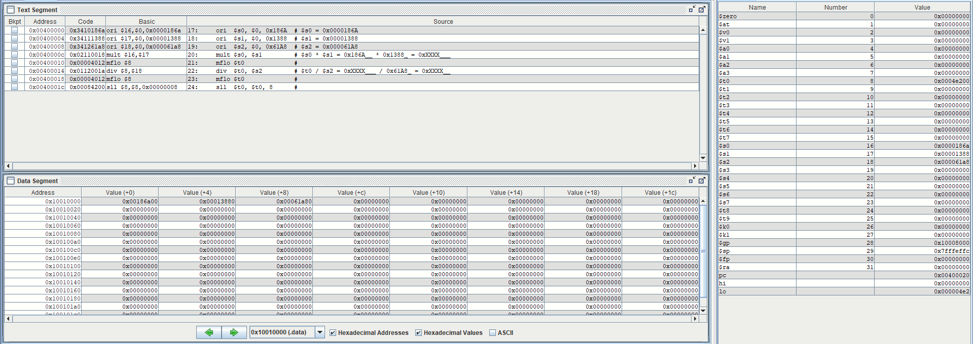

**Programa 17:**

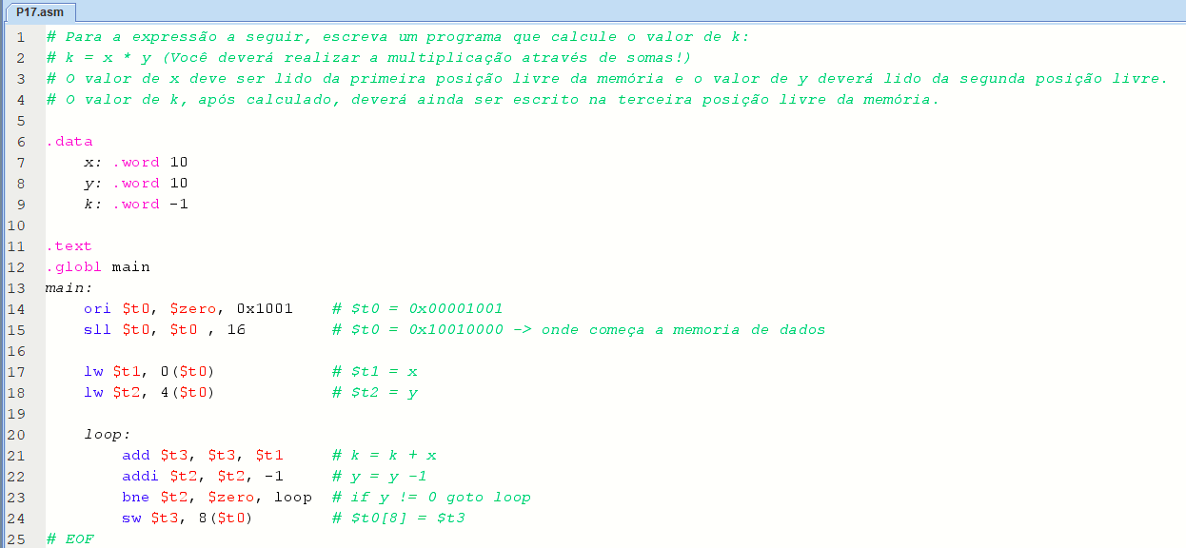

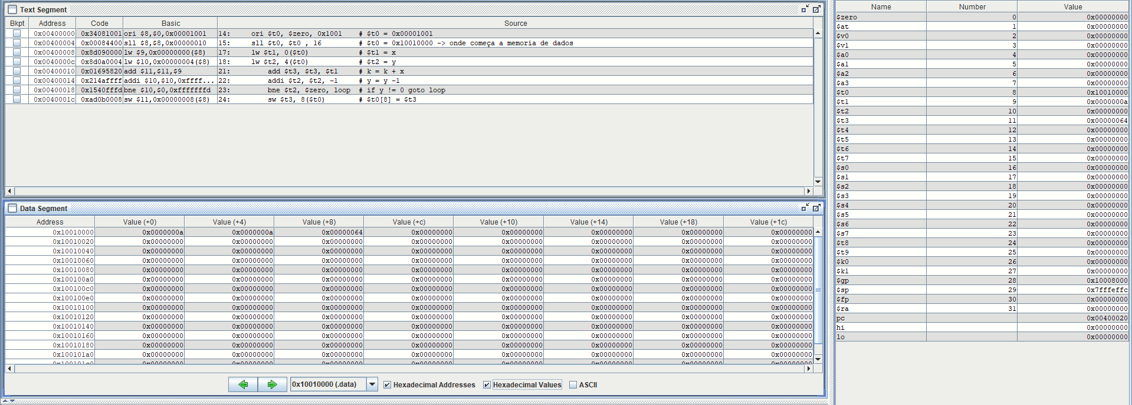

**Programa 18:**

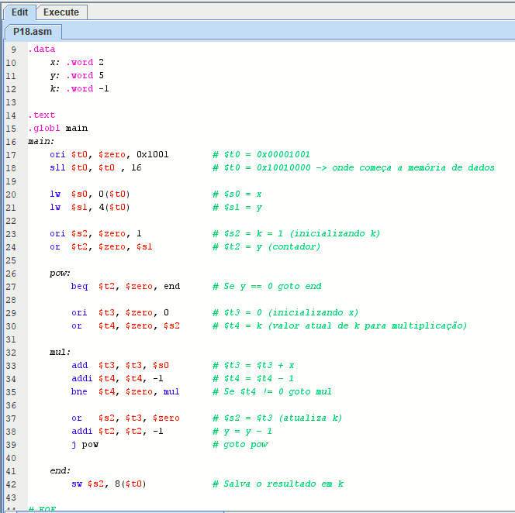

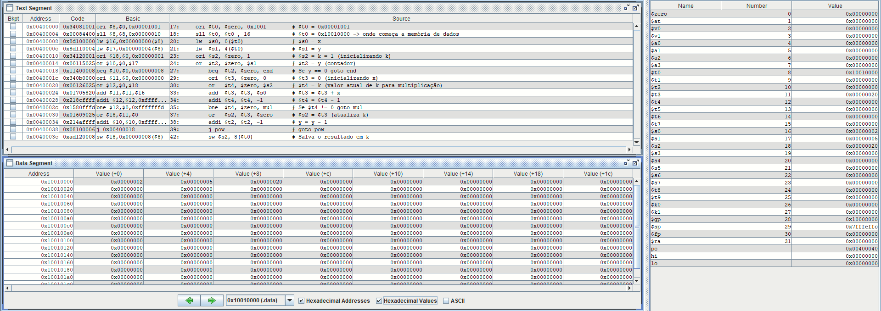

**Programa 19:**

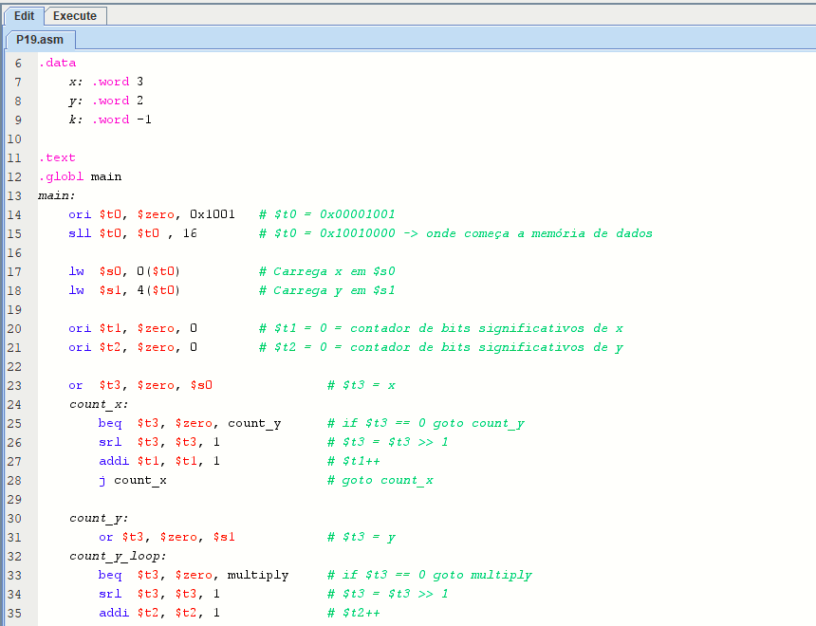

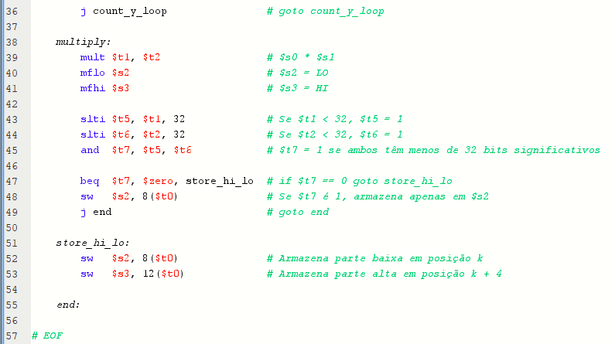

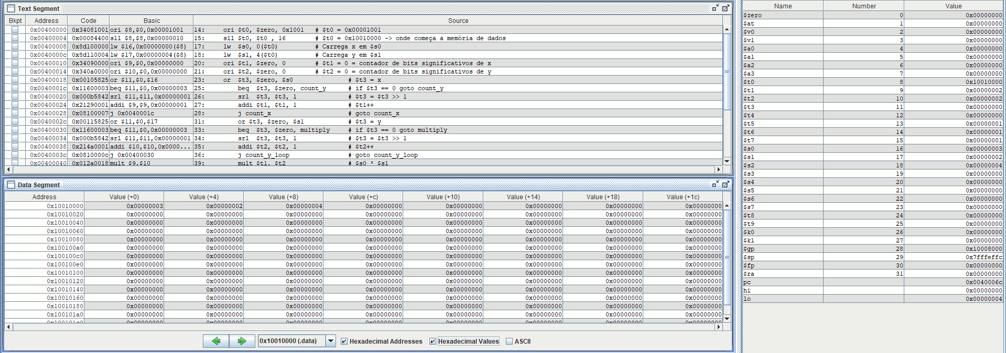

**Programa 20:**

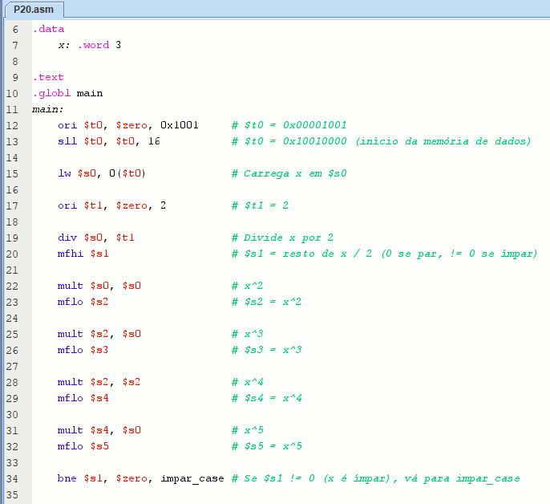

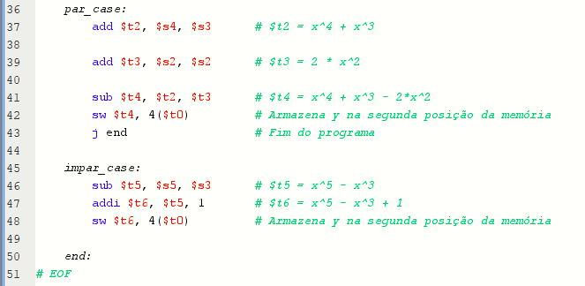

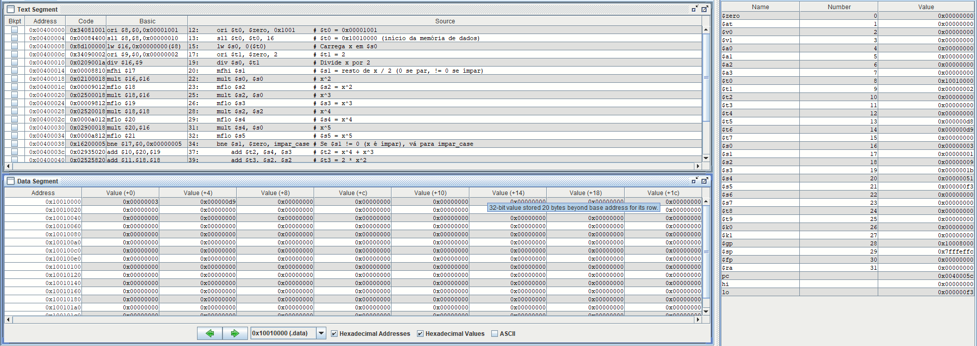

**Programa 21:**

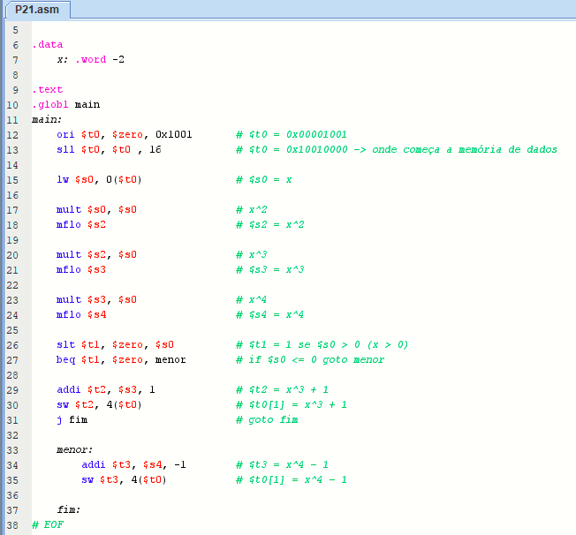

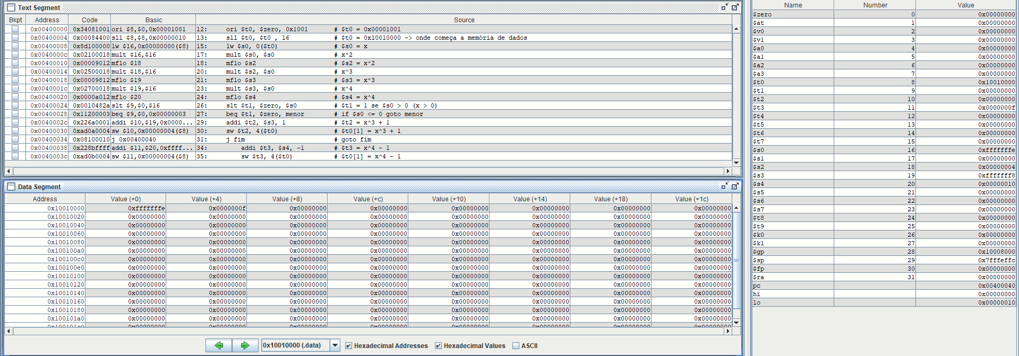

**Responda:**

**1. Se tivermos 2 inteiros, cada um com 32 bits, quantos bits podemos esperar para o produto?**

A. 16

B. 32

C. 64

D. 128

**2. Quais os registradores que armazenam os resultados na multiplicação?**

A. high e low

B. hi e lo

C. R0 e R1

D. $0 e $1

**3. Qual a operação usada para multiplicar inteiros em comp. de dois?**

A. mult

B. multu

C. multi

D. mutt

**4. Qual instrução move os bits menos significativos da multiplicação para o reg. 8?**

A. move $8,lo

B. mvlo $8,lo

C. mflo $8

D. addu $8,$0,lo

**5. Se tivermos dois inteiros, cada um com 32 bits, quantos bits deveremos estar preparados para receber no quociente?**

A. 16

B. 32

C. 64

D. 128

**6. Após a instrução div, qual registrador possui o quociente?**

A. lo

B. hi

C. high

D. $2

**7. Qual a inst. Usada para dividir dois inteiros em comp. de dois?**

A. dv

B. divide

C. divu

D. div

**8. Faça um arithmetic shift right de dois no seguinte padrão de bits: 1001 1011**

A. 1110 0110

B. 0010 0110

C. 1100 1101

D. 0011 0111

**9. Qual o efeito de um arithmetic shift right de uma posição?**

A. Se o inteiro for unsigned, o shift o divide por 2. Se o inteiro for signed, o shift o divide por 2.

B. Se o inteiro for unsigned, o shift o divide por 2. Se o inteiro for signed, o shift pode resultar em um valor errado.

C. Se o inteiro for unsigned, o shift pode ocasionar um valor errado. Se o inteiro for signed, o shift o divide por 2.

D. O shift multiplica o número por dois.

**10. Qual sequencia de instruções avalia 3x+7, onde x é iniciado no reg. $8 e o resultado armazenado em $9?**

A.

ori $3,$0,3

mult $8,$3

mflo $9

addi $9,$9,7

B.

ori $3,$0,3

mult $8,$3

addi $9,$8,7

C.

ori $3,$0,3

mult $8,$3

mfhi $9

addi $9,$9,7

D.

mult $8,3

mflo $9

addi $9,$9,7 **FIM**